**今日动态**

9.5 星期四 晴

班级人数：32人 今日实到：31人

**区域活动篇**  

早晨入园后小朋友们都主动和老师、同伴打招呼呢，绕好水杯绳后洗手吃早点，用餐结束后开始区域游戏啦，**杨子宸、黄英豪、蔡承轩、梅语辰、于一鸣、姜怀逸、姜怀兴、薛远憬、马皓轩、冯俊杰、毛子源、王俊哲、王俊贤、高语晴、吕卓彤、刘若熙、丁趙妍、李诗雨、朱宸钰、陈思予、邢冰露、刘星彤、刘张熙、田师齐、于依可、顾一诺、李进强、史芯宁、杨静宸、肖铭轩、李博凯**这些小朋友们做好区域计划后进入了相应的区域进行游戏，期待你们的分享哦！

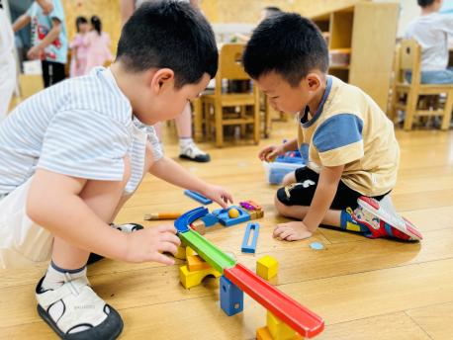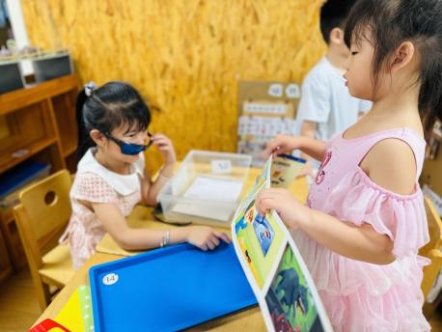

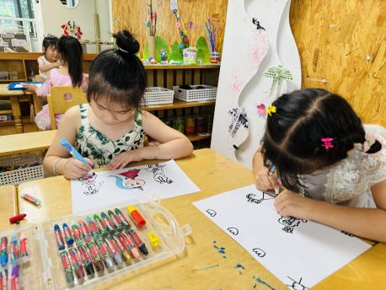

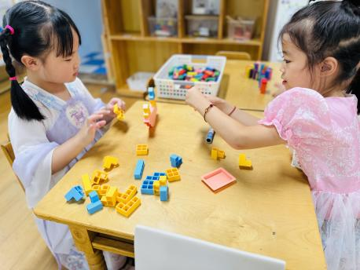

**户外活动篇**  

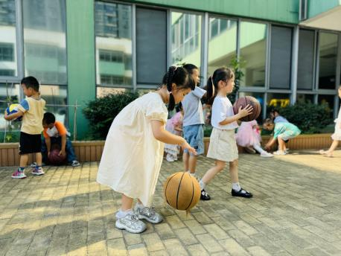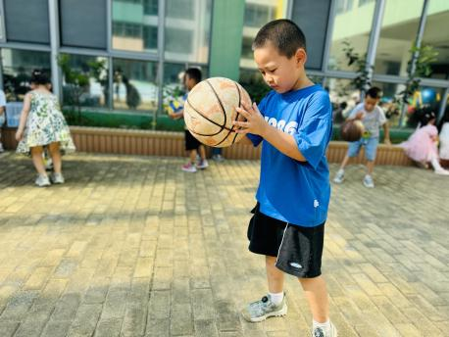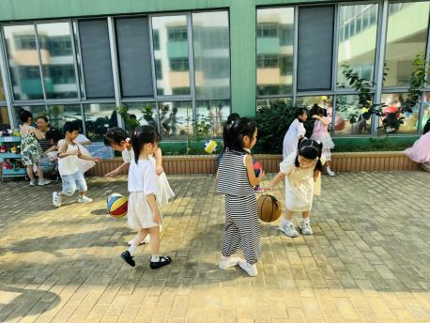今天天气凉爽，小朋友们开学后的第一次户外活动开始啦，我们选择的是球类区，小朋友们可开心啦。

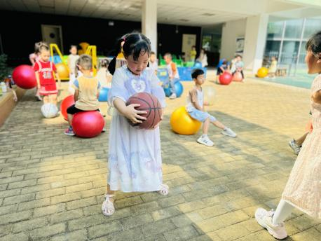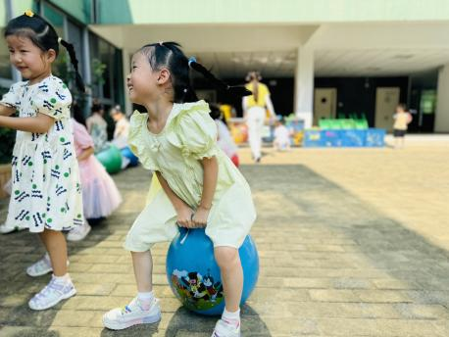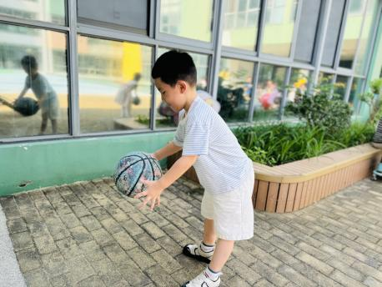

**集体活动篇**  

**1.数学《单双数》**

这是一节关于数量的数学活动，在整数中，不能被2整除的数叫做奇数。日常生活中，人们通常把奇数叫做单数，它跟偶数是相对的。反之能被2整除的整数叫做偶数，人们通常叫做双数。用通俗易懂的语言来说，对某一数量进行计数时，能两个两个数刚好数完的就是双数。两个两个数后还遗留一个的就是单数。本次活动通过在情景游戏中的计数从而让幼儿区别10以内的单数和双数。

在活动中**杨子宸、黄英豪、梅语辰、姜怀逸、姜怀兴、马皓轩、冯俊杰、毛子源、王俊贤、高语晴、吕卓彤、刘若熙、丁趙妍、李诗雨、朱宸钰、陈思予、刘星彤、刘张熙、田师齐、于依可、顾一诺、史芯宁、杨静宸**等能感知单数、双数的实际意义，能区分10以内的单数和双数

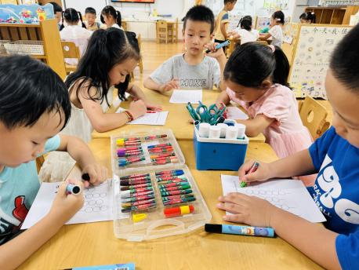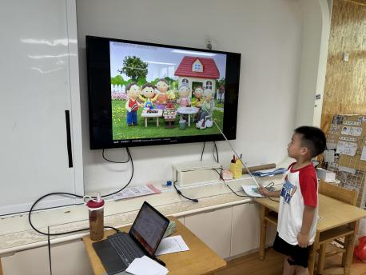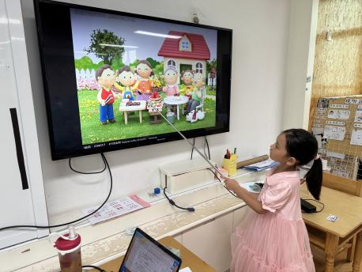

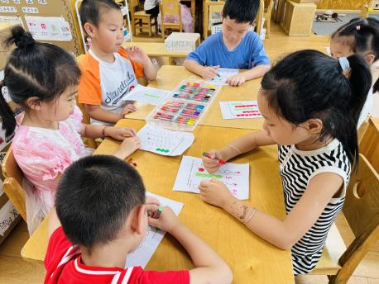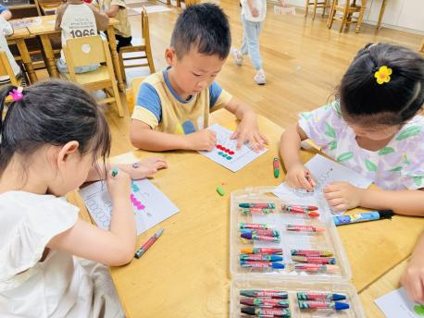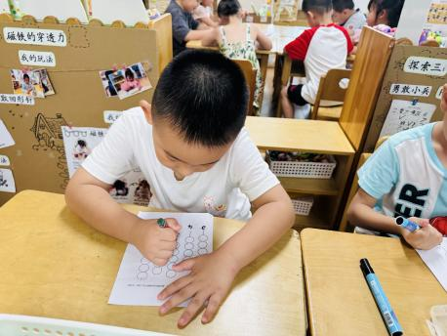**一日生活篇**  

**早点：酸牛奶、贝贝南瓜。**

**午餐：杂粮饭、翡翠虾仁、白菜油面筋、山药青菜肉丝汤**

|  |  |  |  |  |  |
| --- | --- | --- | --- | --- | --- |
| **姓名** | **集体活动专注度（专注★、一般●）** | **进餐、午睡**  **（吃完睡着★、反之●）** | **姓名** | **集体活动专注度（专注★、一般●）** | **进餐、午睡**  **（吃完睡着★、反之●** |
| **杨子宸** | **★** | **★** | **史芯宁** | **★** | **★** |
| **黄英豪** | **★** | **★** | **高语晴** | **★** | **★** |
| **蔡承轩** | **★** | **★** | **吕卓彤** | **★** | **★** |
| **梅语辰** | **★** | **★** | **刘若熙** | **★** | **★** |
| **于一鸣** | **★** | **★** | **丁趙妍** | **★** | **★** |
| **姜怀逸** | **★** | **●** | **李诗雨** | **★** | **★** |
| **姜怀兴** | **★** | **★** | **杨静宸** | **★** | **★** |
| **肖铭轩** | **●** | **★** | **朱宸钰** | **★** | **★** |
| **薛远憬** | **★** | **★** | **陈思予** | **★** | **★** |
| **马皓轩** | **★** | **★** | **于亦潇** | **请假** | **请假** |
| **冯俊杰** | **★** | **★** | **邢冰露** | **★** | **★** |
| **毛子源** | **★** | **★** | **刘星彤** | **★** | **★** |
| **李进强** | **●** | **★** | **顾一诺** | **★** | **★** |
| **王俊贤** | **★** | **★** | **刘张熙** | **★** | **★** |
| **王俊哲** | **★** | **★** | **田师齐** | **★** | **★** |
| **李博凯** | **●** | 请假 | **于依可** | **★** | **★** |

 **家园配合**  

各位家长好！温馨提示如下：

1.最近天气炎热，易出汗的小朋友可以带一件衣服来园更换哦！